**空气压缩机解剖图 101**

    我们有活塞式空气压缩机（往复式又名“Recip”）以及旋转螺杆式空气压缩机的故障图和图表。还有其他类型，但当今使用的绝大多数空气压缩机都是这两种类型其中的一种。通常，它们由气泵、电机或发动机和储存压缩空气的罐组成。

空气压缩机有许多不同的零件和部件。尽管有些可能是通用的，但大多数零件会因压缩机的品牌和型号而有一定的差异性。

在市场上，一些常用的压缩机品牌。它们的许多零件可以互相通用的，例如止回阀和过滤器。然而，大多数零件将专门为该空气压缩机设计。在下面的部分中，您将找到一些最流行的压缩机部件的分解图，以及它们可能因制造商不同的一些差异性。

## **活塞式空气压缩机**

活塞式压缩机（也称为往复式压缩机）使用由曲轴驱动的活塞来输送高压空气。下面带有故障的图像显示了压缩机最突出的组件。左图是标准固定式压缩机 (Ingersoll-Rand SS5L5)，而右图是 (RolAir) 手推车压缩机，专为在工地携带而设计。

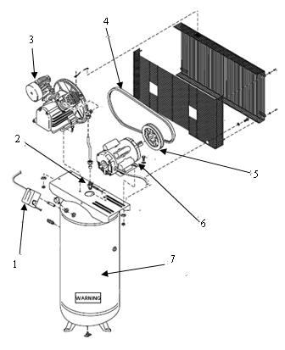

1. 压力开关
2. 止回阀
3. 压缩机泵
4. 腰带
5. 滑轮
6. 电机
7. 气体箱

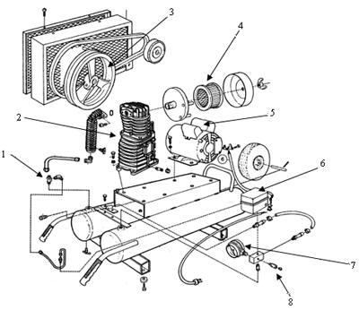

1. 止回阀
2. 压缩机泵
3. 泵飞轮
4. 空气过滤器
5. 电机
6. 压力开关
7. 仪表
8. 安全泄压阀

## **螺杆式空气压缩机**

旋转螺杆是一种压缩机，它利用两个相互啮合的螺旋转子来捕获一定体积的空气，然后将其压缩到更高的压力。螺杆式压缩机可以在较低的温度下运行，并且可以一年 365 天、一天 24 小时运行。这些压缩机都是固定的，通常有一个特定的空气管道系统，穿过它所在的仓库、工业厂房或商店。我们看到的许多当地商店也使用普通的空气软管，因为它具有灵活性和流动性。

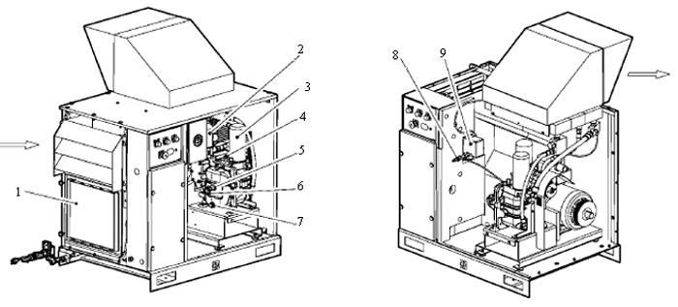

1. 一体式烘干机（选配）
2. 冷却液过滤器
3. 冷却液分离器滤芯
4. 主机安全阀
5. 冷却液过滤器塞
6. 视镜
7. 先导阀
8. 压力开关